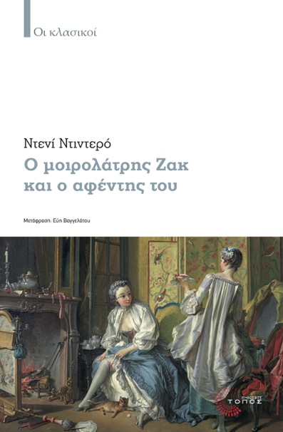
Ντενί Ντιντερό

Ο ΜΟΙΡΟΛΑΤΡΗΣ ΖΑΚ
ΚΑΙ Ο ΑΦΕΝΤΗΣ ΤΟΥ

Μετάφραση: Εύη Βαγγελάτου
Επιμέλεια – Επίμετρο – Σχόλια: Άρης Μαραγκόπουλος

Σελ.: 288 • Σχήμα: 15 x 23
ISBN: 978-960-499-349-9 • Τιμή: 14,90 €

1^{η} έκδοση: ΙΑΝΟΥΑΡΙΟΣ 2021

Δυο τύποι περιφέρονται ασταμάτητα με τα άλογά τους φιλοσοφώντας τη ζωή, με αφορμή την αφήγηση των ερώτων τους. Δεν ξέρουμε ποιοι είναι. Δεν ξέρουμε από πού έρχονται. Δεν ξέρουμε πού πάνε. Το μόνο που ξέρουμε είναι ότι ο ένας είναι αφέντης του άλλου. Ο αναγνώστης πολύ γρήγορα αναρωτιέται ποιος είναι πραγματικά ποιος. Κι αυτό επειδή μέσα από καταιγιστικές ερωτικές ιστορίες, τη μία πιο απρόσμενα περιπετειώδη και διασκεδαστική από την άλλη (παρελαύνουν καμιά εξηνταριά πρόσωπα), η πρωτοβουλία των κινήσεων αλλάζει συνεχώς χέρια.
Ο μοιρολάτρης Ζακ και ο αφέντης του είναι το κλασικό αριστούργημα της εποχής του Διαφωτισμού, το κοινωνικό μυθιστόρημα που ύμνησαν παλαιοί συγγραφείς, όπως ο Γκέτε (το 1780), ο Σίλερ (το 1785), οι αδελφοί Γκονκούρ (στον 19ο αιώνα) και νεότεροι, όπως ο Μίλαν Κούντερα που κυριολεκτικά αποθεώνει την τέχνη του Ντιντερό.
Ο μοιρολάτρης Ζακ και ο αφέντης του είναι το ελευθεριακό μυθιστόρημα που, αν και γραμμένο τον 18ο αιώνα, προκαλεί πάντα, μέσα από την πηγαία διακωμώδηση των κατεστημένων ηθών, την ίδια διάθεση να αναστοχαστεί κανείς τα περιθώρια ατομικής αντίστασης στην κατεστημένη εξουσία.
Ο μοιρολάτρης Ζακ και ο αφέντης του είναι πάνω απ’ όλα ένα απολαυστικό «μυθιστόρημα-παιχνίδι», ένα διαρκές παιχνίδι απρόβλεπτων ανατροπών ανάμεσα στον συγγραφέα και τον αναγνώστη του, με τις τεχνικές που δοκίμασαν στον 20ό αιώνα οι μεγάλοι του μοντέρνου μυθιστορήματος.

Ο Ντενί Ντιντερό (5 Οκτωβρίου 1713 - 31 Ιουλίου 1784) υπήρξε φιλόσοφος, κριτικός τέχνης και μυθιστοριογράφος, συνιδρυτής μαζί με τον μαθηματικό και φιλόσοφο Ντ’ Αλαμπέρ της μνημειώδους Εγκυκλοπαίδειας. Ως οργανωτικός νους αυτού του γιγαντιαίου έργου, που έμελλε να αποτελέσει έργο ζωής (ο ίδιος συνεισέφερε 7.000 λήμματα περίπου), υπέστη διώξεις από την Καθολική Εκκλησία και την αλλοπρόσαλλη εξουσία του Λουδοβίκου ΙΕ΄. Από το 1746 μέχρι το 1773, ο Ντιντερό συγγράφει εκ παραλλήλου έναν σημαντικό αριθμό φιλοσοφικών, επιστημονικών, λογοτεχνικών και θεατρικών έργων, που ουδέποτε έπαψαν να συζητώνται, να σχολιάζονται, να ερμηνεύονται, να διαβάζονται. Σημαντικοί σύγχρονοί του συγγραφείς και διανοούμενοι (Ντ’ Αλαμπέρ, Βολτέρος, Ρουσό, Ελβέτιος, Χιουμ, Στερν, Μαρμοντέλ, Γκέτε, Σίλερ) αποτέλεσαν τους ισότιμους συνομιλητές του. Μεταγενέστεροι συγγραφείς, όπως ο Μπαλζάκ, ο Σταντάλ, ο Ζολά, ο Σοπενάουερ, ο Κοντ, ο Μισλέ, ο Ένγκελς και ο Μαρξ, ο Ανατόλ Φρανς, ο Αντρέ Ζιντ, ο Μίλαν Κούντερα, επαίνεσαν επανειλημμένως την αδέσμευτη από κατεστημένες απόψεις, διαλεκτική και ανατρεπτική σκέψη αυτού του άθεου υλιστή. Ο μοιρολάτρης Ζακ και ο αφέντης του (1765- 1783) θεωρείται προδρομικό έργο του ευρωπαϊκού μοντερνισμού και ένα από τα κλασικά αριστουργήματα που, πέρα από τις φιλοσοφικές του θέσεις, έθεσε τις βάσεις για το ευρωπαϊκό μυθιστόρημα του 20ού αιώνα.
Περισσότερα για τον Ντιντερό και το παρόν έργο του ο αναγνώστης θα διαβάσει τόσο στο Εισαγωγικό Σημείωμα όσο και στο Επίμετρο του επιμελητή του έργου.

Αυτό το δελτίο τύπου, καθώς και επιπλέον στοιχεία για το βιβλίο,
θα βρείτε online στο www.toposbooks.gr

